ATIVIDADES DO GERENCIAMENTO DE INCIDENTES

1) Identificação: o processo é iniciado somente quando o incidente é identificado.
2) Registro: todos os incidentes precisam ser registrados em um sistema. O registro deve conter data, hora e informações relevantes.
3) Classificação: devem-se registrar todos os tipos de chamada e classificá-las. Esta classificação será útil para o Gerenciamento de Problemas identificar quais são os tipos de incidentes mais recorrentes.
4) Priorização: priorização determinado pelo impacto e pela urgência.
5) Diagnóstico: o diagnóstico inicial é realizado pela Central de Serviços, que averigua preliminarmente possíveis causas para o incidente, bem como o que não está funcionando adequadamente.
6) Escalação: se o incidente não puder ser resolvido pela central de serviços, ele será escalado dentro do tempo hábil para outro nível de suporte com maior capacidade.
7) Investigação e diagnóstico: determina a natureza da requisição. Quando o incidente é tratado, cada grupo de suporte investiga o que aconteceu de errado e faz um diagnóstico.
8) Resolução e recuperação: identifica uma solução, a mesma deve ser aplicada e testada.
9) Fechamento: a central de serviços deverá categorizar o motivo do incidente, documentar, pedir para que o usuário responda a pesquisa de satisfação e fazer o fechamento formal junto ao mesmo.

Os Eventos são classificados como Informativos (ex: o usuário fez logon), Alertas (ex: tempo de transação está acima do normal) ou Exceções (ex: o servidor de rede respondeu de maneira inesperada).
As atividades do fluxo de gerenciamento do evento são: Notificação, Detecção, Filtro, Tratamento (como incidente, como alerta ou como registro simples), Ações de revisão e Fechamento.

ATIVIDADES

- Identificação
- Registro
- Categorização
- Priorização
- Investigação e diagnóstico
- Decisão sobre a solução de contorno
- Identificação de erros conhecidos
- Resolução
- Conclusão
- Revisão
- Correção de erros identificados

MELHORIA DE SERVIÇO CONTINUADA

O primeiro nível é o Gerenciamento de Serviço de TI como um todo. O segundo é o alinhamento contínuo do portfólio de serviços de TI com as necessidades de negócio atuais e futuras. O último nível trata da maturidade do processo de TI requerida para suportar os processos do negócio.
É válido ressaltar que a melhoria continuada de serviço, ao contrário dos demais livros da biblioteca, não é uma fase separada, suas atividades são executadas durante todo o ciclo de vida. O foco é aumentar a eficiência, maximizar a efetividade e aperfeiçoar o custo dos serviços e processos relacionados ao Gerenciamento de Serviço de TI.
A melhoria de serviço continuada atua integrando todo o ciclo de vida, fazendo melhorias em cada fase ou no total delas. Aqui é importante observar que SEMPRE a visão do negócio deverá nortear os serviços.
Além disso, tem os seguintes objetivos:
- Aperfeiçoar a qualidade do serviço, da eficiência e da eficácia dos processos;
- Buscar o custo efetivo na entrega de serviços de TI;
- Verificar se os níveis de serviços estão sendo alcançados;
- Assegurar que os métodos de Gerenciamento da Qualidade suportem as atividades de melhoria contínua.
A mensuração e a análise são cruciais para a Melhoria Continuada de Serviço. Através da mensuração é possível identificar quais serviços podem melhorar. Isso quer dizer que assim como processos devem ter metas e objetivos claros, a mensuração também deve ser definida de forma clara.
MSC e PDCA – A melhoria de serviço continuada faz uso do ciclo PDCA para aperfeiçoar continuamente a qualidade dos serviços e também a própria implantação da melhoria continuada.

Modelo de MSC – recomendado pela ITIL, consiste em 6 fases:
1) determinar a visão;
2) identificar onde se está no momento;
3) identificar aonde se quer chegar;
4) saber como se chegar à meta;
5) verificar se os objetivos foram alcançados;
6) manter a continuidade deste ciclo.

Validação da estratégia – métricas servem para validar decisões da estratégia.
O ITIL recomenda três tipos de métricas:
- Métricas de serviço: resultado de um serviço de ponta a ponta;
- Métricas de Processo: Fcs (Fatores-chave), KPIs (Índices-chave de desempenho) e métricas de atividades para os processos de Gerenciamento de Serviço;
- Métricas de Tecnologia: baseadas em componentes e aplicações.

Atividades da Melhoria de Serviço Continuada:
- Verificar os resultados dos processos;
- Reportar e propor melhorias para todas as fases do ciclo de vida;
- Aperfeiçoar introduzindo atividades que aumentam qualidade, eficiência e eficácia para atingir a satisfação do cliente.

6.1 Processos (Mnemônico: 7p/Mens/Rel)
6.1.1 – [7p] Melhoria em 7 passos:
Baseado no ciclo PDCA. Antes de iniciar os passos, é preciso identificar visão e estratégia, metas táticas e metas operacionais.
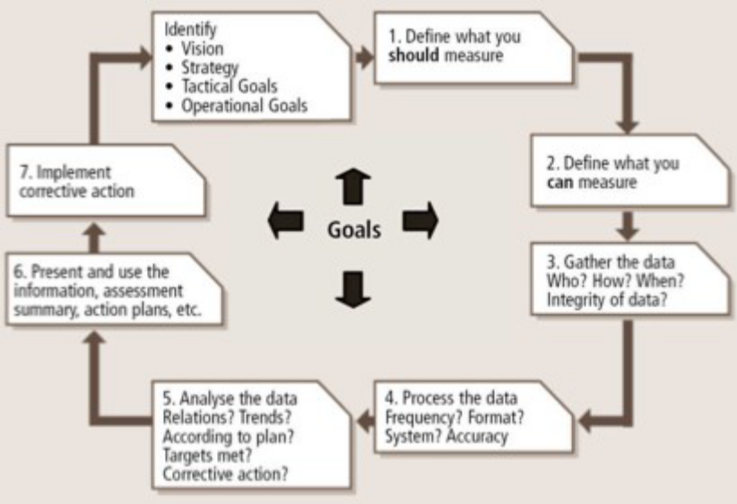

- Passo 1: Definir o que deve ser medido;
- Passo 2: Definir o que se pode medir;
- Passo 3: Coletar Dados;
- Passo 4: Processar Dados;
- Passo 5: Analisar Dados;
- Passo 6: Apresentar e usar a informação;
- Passo 7: Implantar ação corretiva.

Papéis:
- Gerente de MSC – responsável por todas as atividades de melhoria. Desenha e supervisiona toda a abordagem da melhoria contínua.
- Gerente de Serviço – gerencia o desenvolvimento, implantação, avaliação e gerenciamento operacional de produtos e serviços novos ou existentes.
- Analista de Relatório: em conjunto com o Gerente de Nível de Serviço, revisa e analisa dados, identificando tendências e determinando o cumprimento de metas;
- Proprietário do processo de gerenciamento do conhecimento: desenha, entrega, mantém a estratégia de GC, processos e procedimentos.
- Proprietários dos processos: responsáveis pela qualidade dos processos. Supervisiona gerenciamento e aperfeiçoamento dos processos.

O ITIL V3 recomenda utilização de Matriz RACI (Responsible/Accountable/Consulted/Informed) para mapear os papéis definidos neste processo e atividades endereçadas à equipe.

6.1.2 – [Mens] Mensuração de Serviços

Objetivos:
- Validar decisões que tenham sido tomadas;
- Direcionar atividades para o alcance das metas;
- Fornecer evidências que justifiquem ações;
- Sinalizar a necessidade de ações corretivas.

Para alcançar plenamente os objetivos, é necessário definir métricas em 3 níveis: de tecnologia (desempenho, disponibilidade, etc.), processos (fatores críticos de sucesso e KPI) e serviços (resultados finais dos serviços).

6.1.3 – [Rel] Elaboração de relatórios de serviços

Este processo gera e fornece relatórios sobre os resultados alcançados e os desenvolvimentos nos níveis de serviço. A forma (layout, conteúdo e frequência) dos relatórios deve ser acordada com o negócio.
Atividades: Coletar Dados, Processar os dados em informação, Publicar a informação,
Ajustar o relatório para o negócio.
Os relatórios devem demonstrar o desempenho passado e destacar ameaças que possam prejudicar impactar no futuro.
Sempre que possível, os relatórios de serviços devem incluir informações factuais. Isso implica em relatar acontecimentos: situações que ocorreram, como a TI respondeu à situação, o que fazer para que não haja nova ocorrência.

